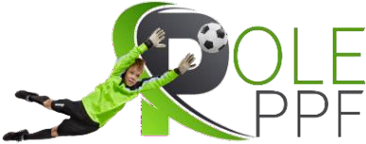
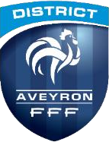
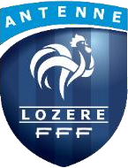
AUTORISATION PARENTALE
PPF U12 – SAISON 2026/2027

Je soussigné (parent ou responsable légal) …………………………………………………………………………………………………..

Autorise :

NOM ………………………………………………..…… Prénom …………………………………….………………………………………………..…….
Adresse ………………………………………………………………………………………………………………………………………………………..…….
Date de naissance :………………………………………………………………………………………………………………................................
Mail du père ………………………………………………………………………………………………………………………………………………..………
Mail de la mère ………………………………………………………………………………………..............................................................
Téléphone du père, travail ……………………….………………Portable …………………………..……………………………………………….
Téléphone de la mère, travail ………………………………..…Portable ………………………………..………………………………………….
Club : …………………………………………………………………………………………………………………………………………………………….……

A participer aux actions techniques organisées par le District Aveyron Football dans le cadre du Projet de Performance Fédéral.
Je m’engage à signaler, avant l’action, aux responsables et éducateurs du District Aveyron Football tout problème
de santé (maladies, blessures …), ainsi que tout traitement médical suivi par le jeune :
……………………………………………………………………………….……………………………………………………………………………………….

Allergies : ………………………………………………………………..……………………………………………………………………………………..
Problème de santé : ……………………………………….……………………………………………………………………………………………..
Traitement en cours : …………………………………….………………………………………………………………………………………………
Régime alimentaire : …………………………………………….………………………...................................................................

D’autre part, j’autorise les responsables et éducateurs du District Aveyron Football à prendre toutes les mesures
nécessaires, en cas de problème de santé urgent (traitement urgent, hospitalisation, intervention chirurgicale).

Numéro de Sécurité Sociale : …………………………………………………………………….…………………………...........................
Numéro de Mutuelle : ……………………………………………………………………………….…………………………………………………..

Droit à l’image : J’autorise la prise de photos ou de vidéos de mon enfant, et leur diffusion par les responsables du District sur les sites officiels de la Fédération.

Cette autorisation sera valable toute la saison ; en cas de changement d’avis ou de modification sur les informations renseignées ci-dessus, les responsables légaux de l’enfant sont dans l’obligation de nous en tenir averti.
Lu et approuvé : Date :

Signature des responsables légaux

District Aveyron Football – Complexe Sportif de la Roque- 12 850 ONET LE CHATEAU Contact : 05.65.77.32.00 - Mail: secretariat@aveyron.fff.fr www.aveyron.fff.fr réseaux sociaux: www.aveyron.fff.fr/ facebook (@districtaveyronfoot) Identifiant SIRET: 780 144 598 00064 - Association déclarée 01/1968

